聊天系统

# 概述

* 可以和其他玩家在聊天室内进行文字交流
* 查看其他玩家资料并进行好友相关操作
* 与好友私下聊天

# 主界面

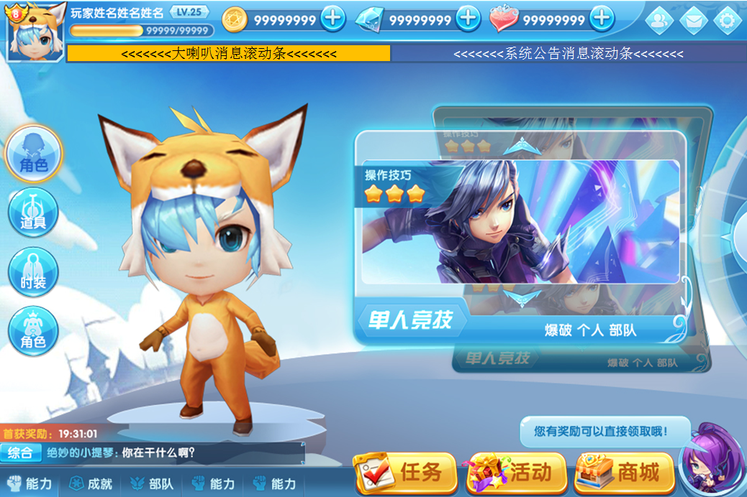

* 主界面新增喇叭消息滚动条和系统消息滚动条。
* 主界面左下角的聊天信息框左侧显示当前消息的来源，综合或者好友。
* 主界面左下角的聊天信息框有新消息时，文字向上浮动。

## 聊天室

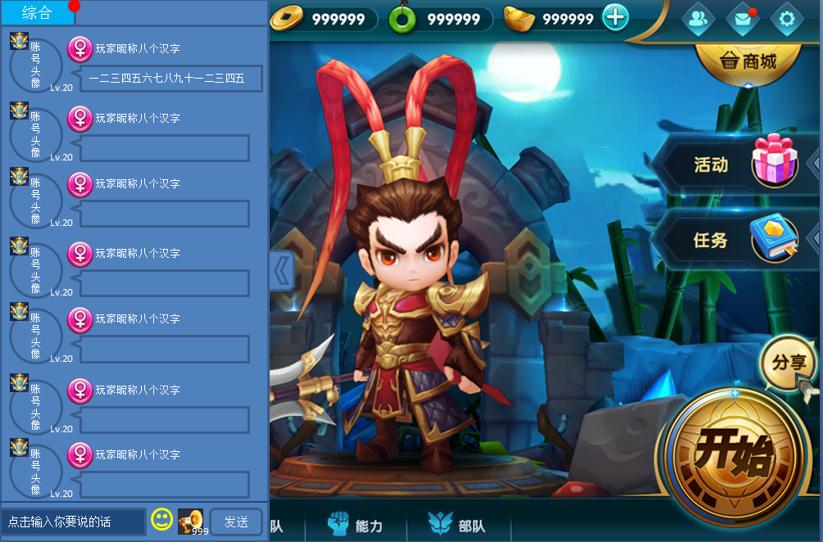

* 显示当前频道内所有玩家的消息。
* 玩家的发言可以看到该玩家的段位、头像、头像框、账号等级、昵称和性别信息。
* 非当前标签页有新的消息后，在标签按钮的右上角显示红点标识。
* 每一行消息文字不超过15字，超过15字的部分自动换行。

## 文字滚动条



* 喇叭消息，使用金色背景滚动条。
* 系统消息，使用透明背景滚动条。
* 有玩家使用大喇叭或者系统有消息通告时，文字滚动条才会出现。
* 消息从滚动条右端出现，缓慢平移至左端消失。

# 聊天界面

## 综合频道

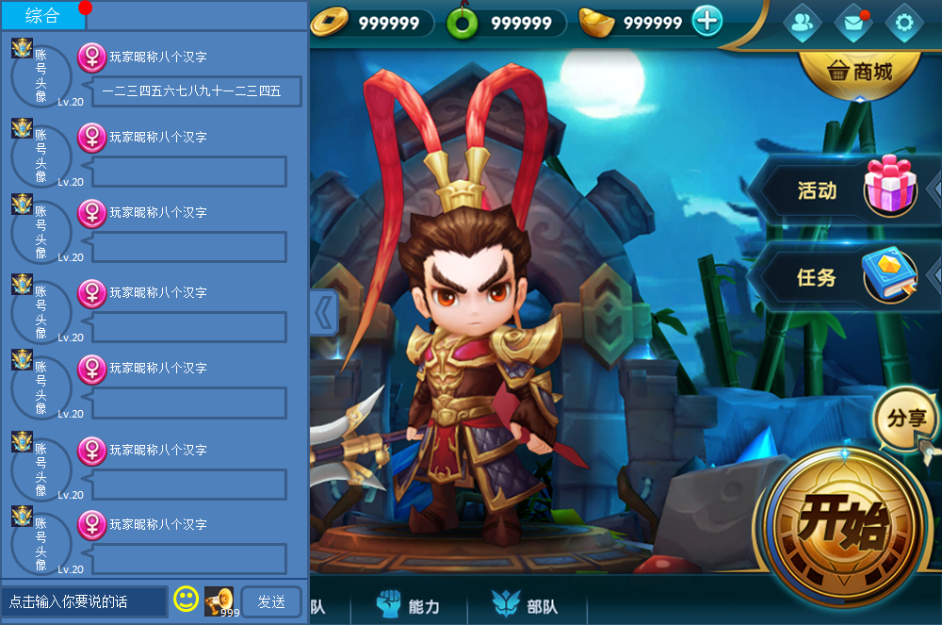

* 显示当前世界频道内的所有玩家的消息。

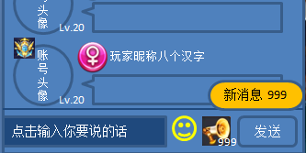

* 玩家停留在某处消息时，若有新的消息传入，在聊天室的右下角显示黄色的消息数量提示。
* 点击新消息按钮聊天室的消息会往下翻到最新的消息。
* 点击其他玩家头像访问玩家个人空间。

### 发言记录

* 发言者的头像排在聊天室左侧。
* 发言的文字上限为20字。超出的部分截除。
* 每次发言后需要等待5秒才可以发送下一条消息。

### 表情选项

* 点击聊天室右下角的表情图标，可进行表情选择。
* 表情的文本代号使用%1，%2，%3……这样的格式。

### 喇叭

* 点击聊天室右下角的金色喇叭按钮，打开喇叭界面。
* 最多30个汉字。
* 喇叭发言没有等待时间，可连续发言。
* 喇叭消息会在全区播放。
* 文字使用白色。

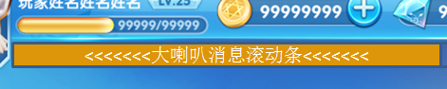

* 喇叭消息在主界面上方的滚动条显示。

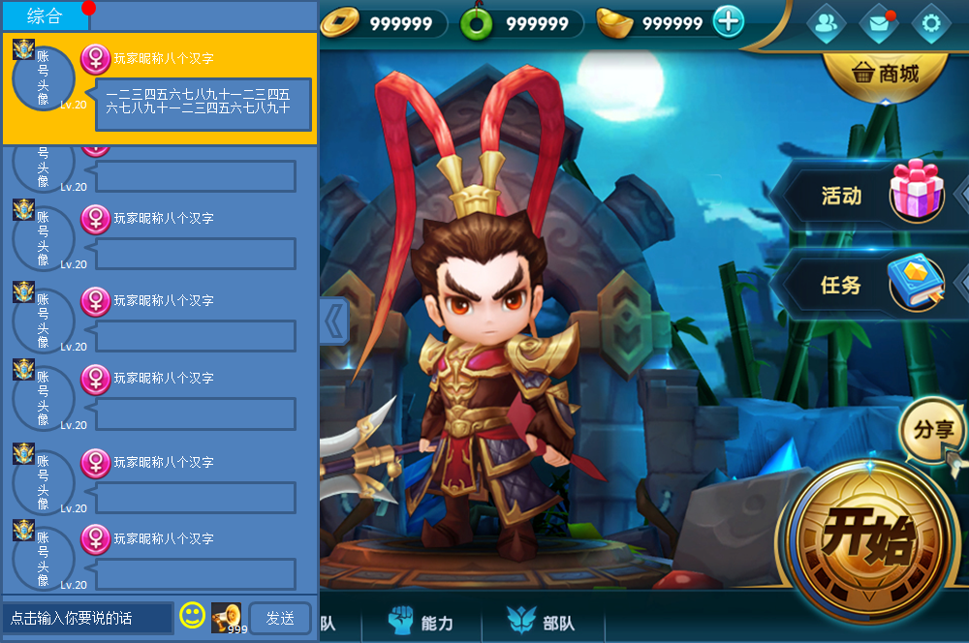

* 聊天室中的喇叭消息覆盖在聊天室上方，并停留5秒。期间若有其他玩家使用喇叭则按顺序依次轮播。

### 购买喇叭

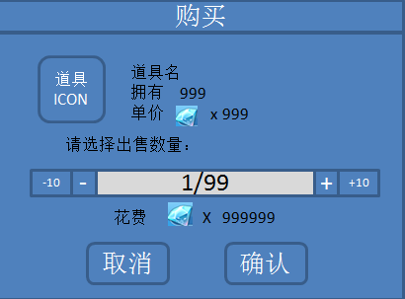

* 喇叭剩余数量等于0时，点击喇叭按钮，打开购买界面。

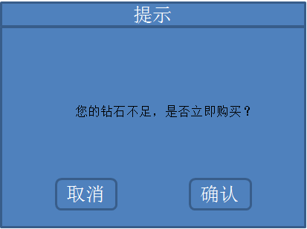

* 钻石不足时，则弹出提示框：“您的钻石不足，是否立即购买？”，点击确认则进入充值界面取消则关闭窗口。

### 消息记录

* 保留最新的30条消息。

# 美术资源

## 新消息通知

* 红色实心圆点，尺寸16*16



## 喇叭

* 喇叭，金色喇叭图标，尺寸20*20
* 喇叭，灰暗喇叭图标，尺寸20*20

## 聊天气泡

* 其他人发言气泡，深蓝色气泡
* 自己发言气泡，青色气泡
* 喇叭，暗金色聊天气泡
* 所有气泡尺寸36*20

## 表情包

QQ经典表情包一套。56个。尺寸20*20

